

顶部累计参与 调取index页面的样式



底部服务器时间 也是调取index页面样式

需要放在服务器上才能看到效果!!

//-------------------

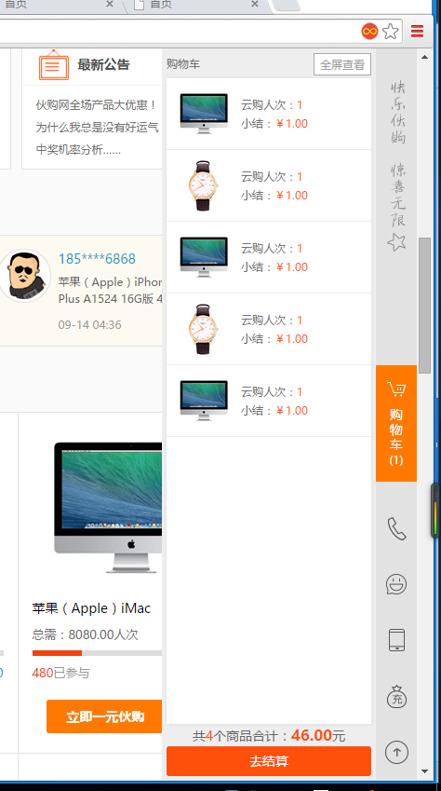

首页---右侧栏已做

